附件2

八大员继续教育学员缴费流程

一、关注“四川建设学习网”微信公众号，进入“学员服务”下拉菜单选择“八大员继续教育缴费”，如图所示：

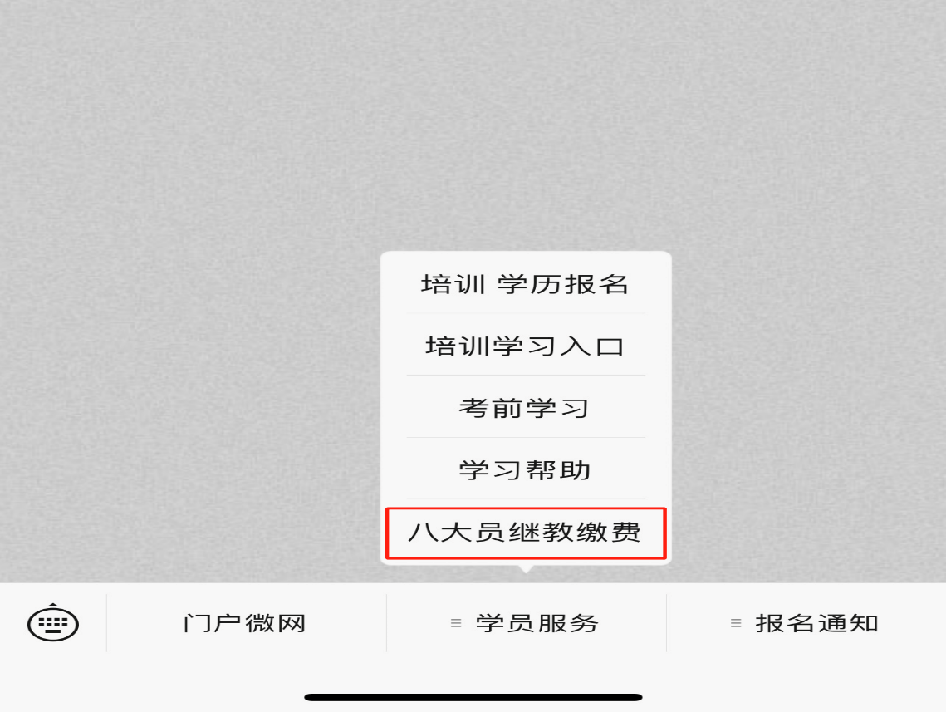

二、公司集中缴费请点击“公司”，个人缴费请点击“个人”，如图所示：

注：个人端和公司端均可开具对公发票。



三、公司端：须填写公司相关信息，右下角添加“+非学历”订，如图所示：

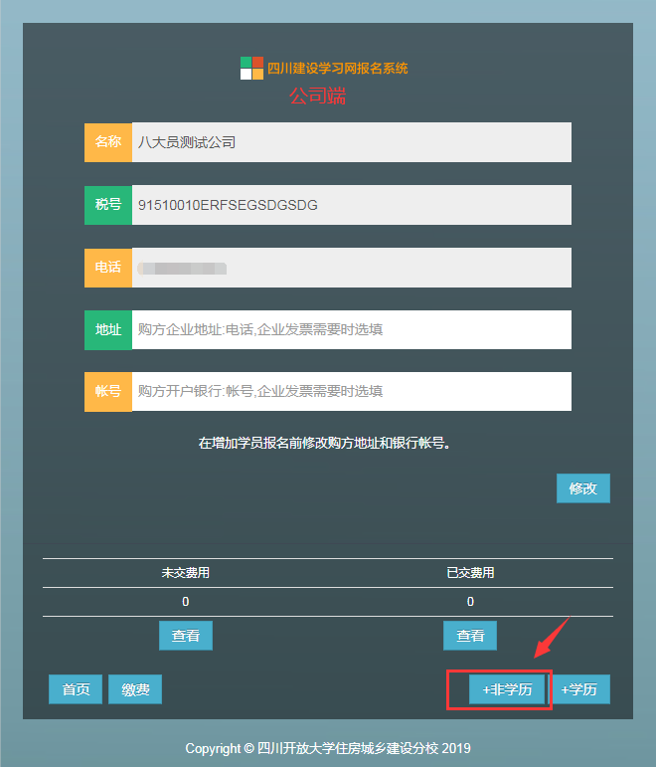

四、个人端：须依次填写姓名、身份证号，类型选择“＋非学历订单”，信息填写完成后点击提交，如图所示：

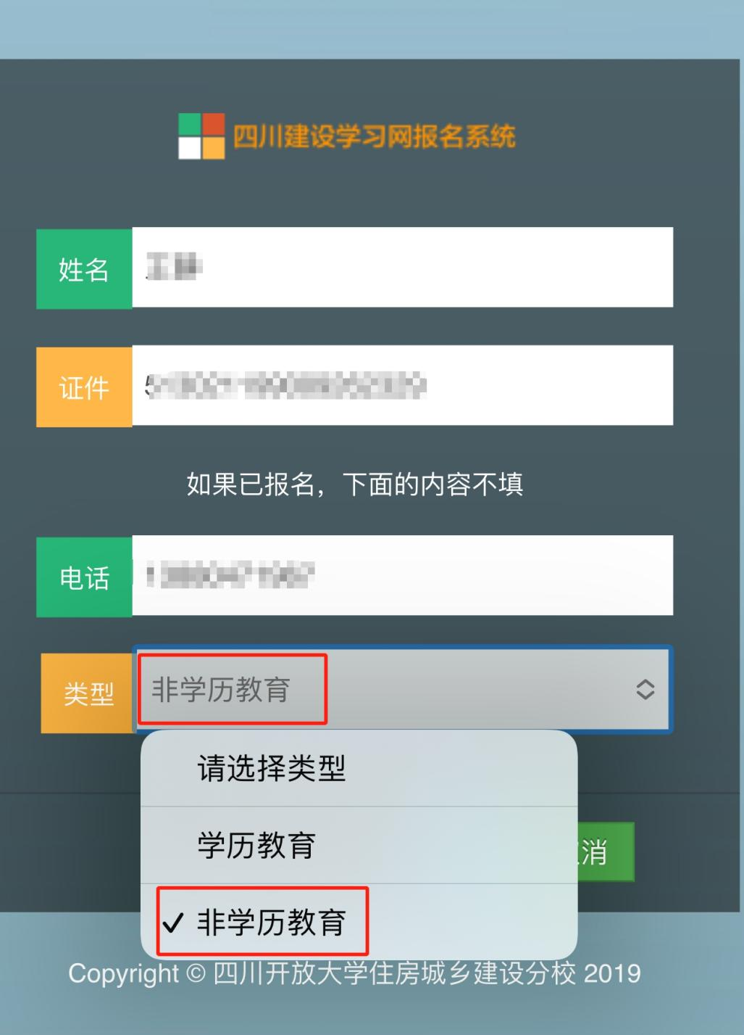

五、收费计划选项请根据省级平台报名金额对应选择，如：土建施工员150，就应对应选择“八大员继教150”收费计划，核对相关信息无误后完成支付即可，如图所示：

**注意：发票信息栏，请认真阅读填写要求，以免发票开错！**

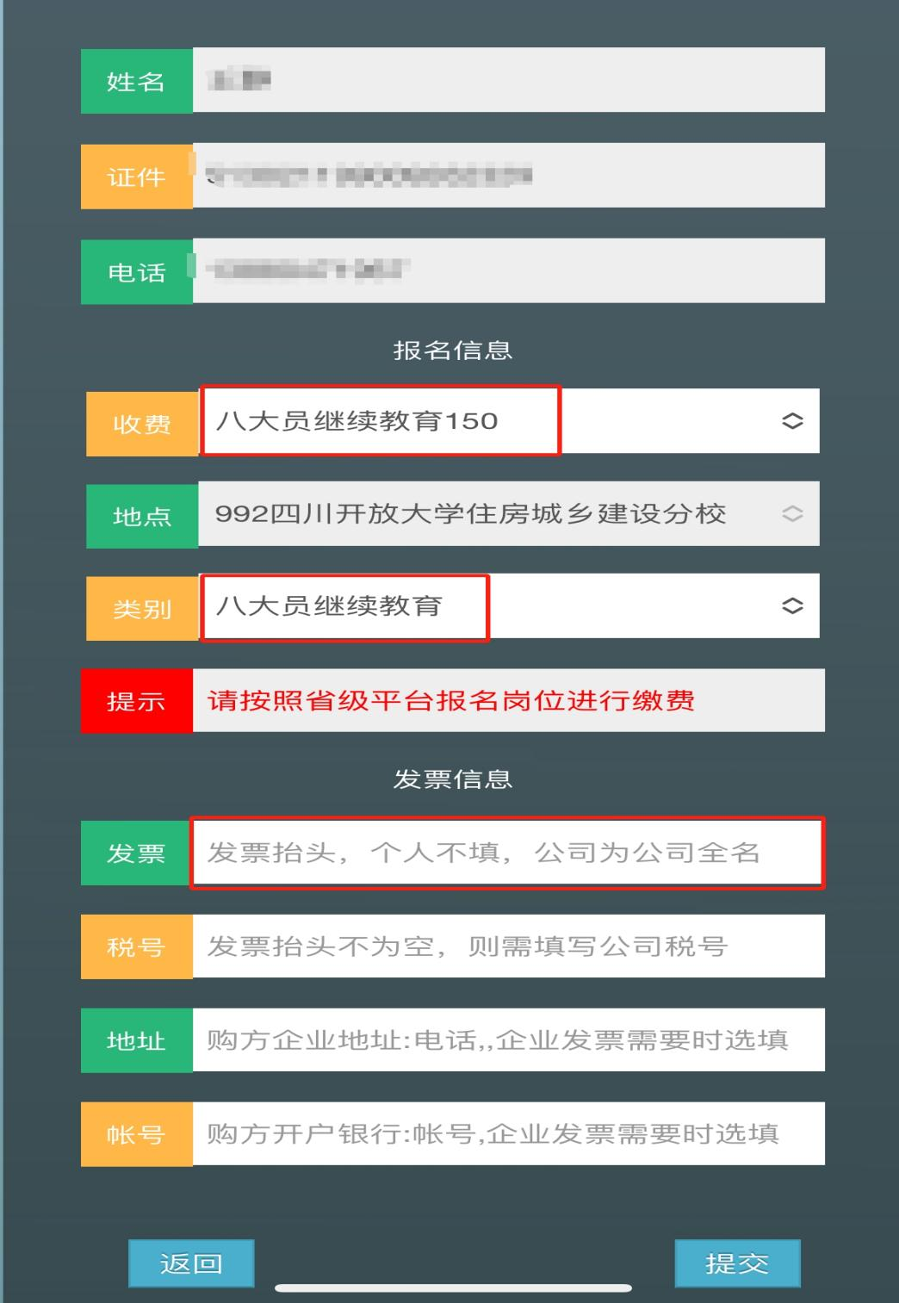

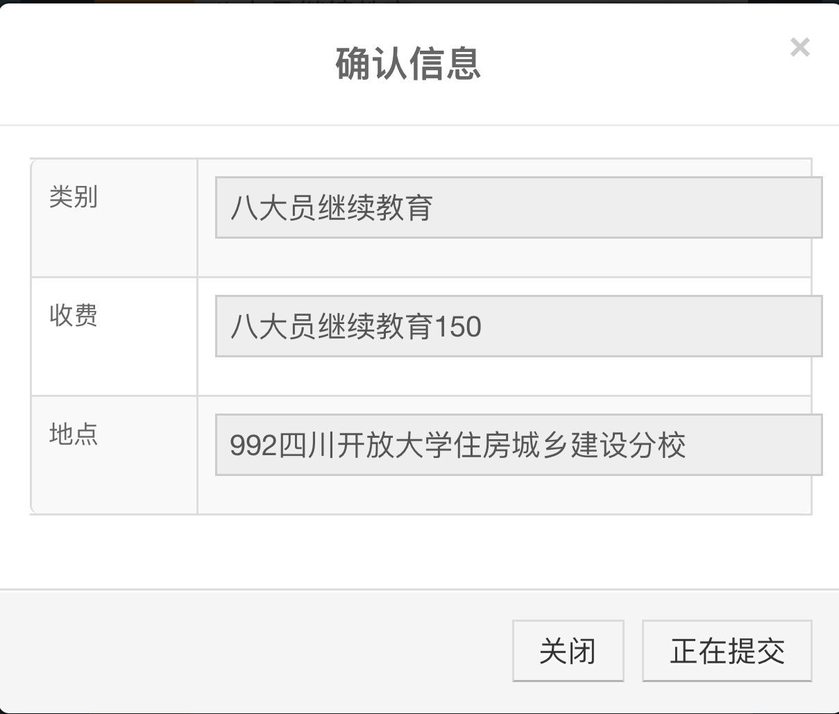

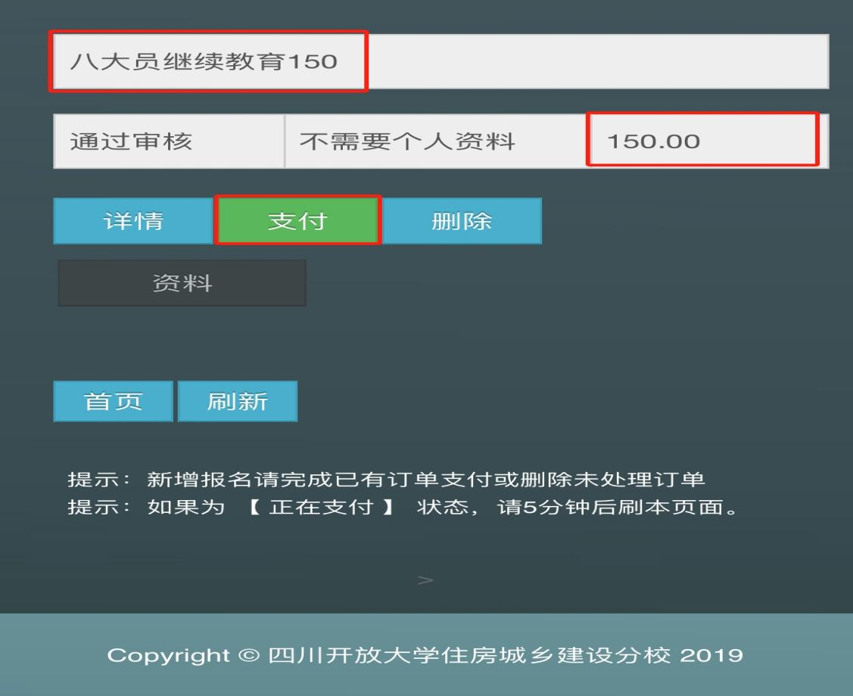

**（第一岗位缴费）**

1. 收费计划选项请根据省级平台报名金额对应选择，如：土建施工员120，就对应选择“八大员继教120”收费计划，核对相关信息无误后完成支付即可，如图所示：

**注意：发票信息栏，请认真阅读填写要求，以免发票开错！**

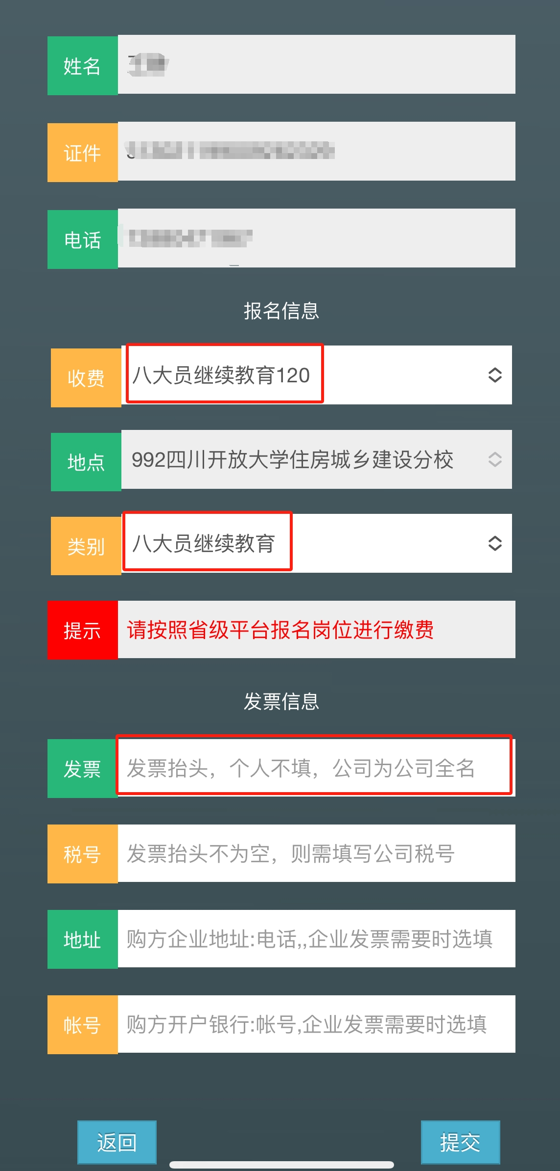

**（同年度第二岗位缴费）**

